

ประกาศองค์การบริหารส่วนตำบลหนองตะไก้
เรื่อง การสร้างขวัญ กำลังใจ และการลงโทษแก่พนักงานในสังกัดองค์การบริหารส่วนตำบลหนองตะไก้
ประจำปีงบประมาณ 2563
………………………………………………….

ตามที่องค์การบริหารส่วนตำบลหนองตะไก้ ได้ดำเนินการประเมินความพึงพอใจและแรงจูงใจของพนักงานในสังกัดโดยได้ประเมินจากพนักงานส่วนตำบล พนักงานจ้าง ในด้านการบริหารงานของผู้บริหารการบริหารจัดการด้านทรัพยากรบุคคล การจัดสภาพแวดล้อมในการทำงาน และแรงจูงใจในการทำงาน ซึ่งแบบประเมินได้สอบถามความคิดเห็นในแง่มุมต่าง ในการทำงาน ประกอบด้วย ความคิดเห็นเกี่ยวกับงานในความรับผิดชอบ สภาพแวดล้อมในการทำงาน ภาวะผู้นำและวัฒนธรรมองค์กร ค่าตอบแทนและสวัสดิการโอกาสและความก้าวหน้าทางอาชีพในองค์กร การรักษาดุลยภาพระหว่างชีวิตการทำงานและชีวิตส่วนตัวความพึงพอใจในการทำงานโดยรวม จาการประเมินดังกล่าว ผู้บริหารจึงนำผลการประเมินมาสร้างแรงจูงใจและการลงโทษให้กับพนักงานสังกัดขององค์การบริหารส่วนตำบลหนองตะไก้ ประจำปีงบประมาณ 2563 ดังนี้

- มีการยกย่องชมเชยบุคลากรดีเด่นในด้านต่าง ๆ เช่น ด้านการทำงาน ด้านคุณธรรม
จริยธรรม
2. มีการมอบของรางวัลให้กับพนักงานดีเด่นที่ไม่เคยลา
3. มีการมอบเงินช่วยเหลือพนักงานที่คลอดบุตร และกรณีประสบภัยต่าง ๆ
4. มีการมอบเงินช่วยเหลือ กรณีญาติและพนักงานเสียชีวิต

การลงโทษ
- มีการว่ากล่าวตักเตือนด้วยวาจา
- มีการบันทึกชี้แจงเป็นลายลักษณ์อักษร
- มอบหมายงานอื่นให้ปฏิบัติ เนื่องจากกระทำความผิด
- มีการสั่งลงโทษกระทำผิดวินัยอย่างไม่ร้ายแรง
ดังนั้นจึงให้พนักงานส่วนตำบล และพนักงานจ้างปฏิบัติตามอย่างเคร่งครัด

ทั้งนี้ ตั้งแต่บัดนี้เป็นต้นไป

สั่ง ณ วันที่ 1 เดือนตุลาคม พ.ศ. ๒๕62
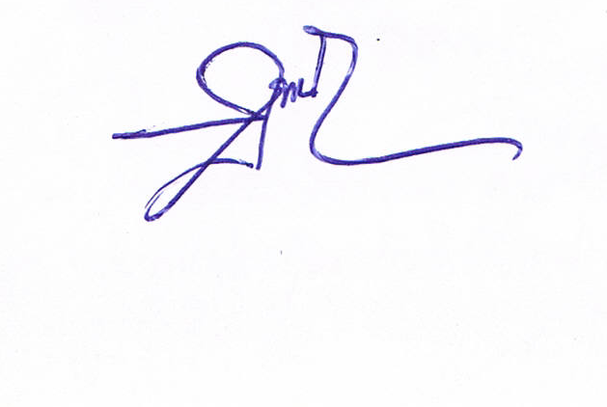

(นายสุรทิน วัชรประทีป)
นายกองค์การบริหารส่วนตำบลหนองตะไก้

